2011年延吉市汪清六中高三第二次月考地理试卷

一、选择题（每小题1.5分,共计45分）
1.近期研制出利用玉米叶片加工、编织购物袋的技术，这种购物袋易分解且物美价廉，该种购物袋的生产原料在我国的最大产地是
A.河南省 B.吉林省 C.四川省 D.吉林省
图2示意的甲、乙两国分别为传统、新兴的鲜切花生产国。读图2，完成
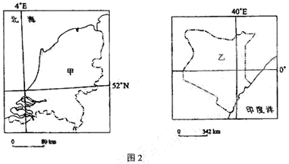
2.与甲国相比，乙国发展鲜切花生产的优势自然条件是
①热量丰富 ②光照充足 ③地形平坦 ④水源丰富
A ①② B ①④ C ②③ D ③④
3.与乙国相比，甲国维持其在世界鲜切花市场竞争力的优势条件是
A.专业化、规模化生产，鲜切花价格较低 B.土地丰富，天然花卉品种较多
C.培植历史久，劳动力成本较低 D.技术含量高，鲜切花质量较优

下图是农场A和农场B的有关资料，仔细阅读，分析回答4-5题。
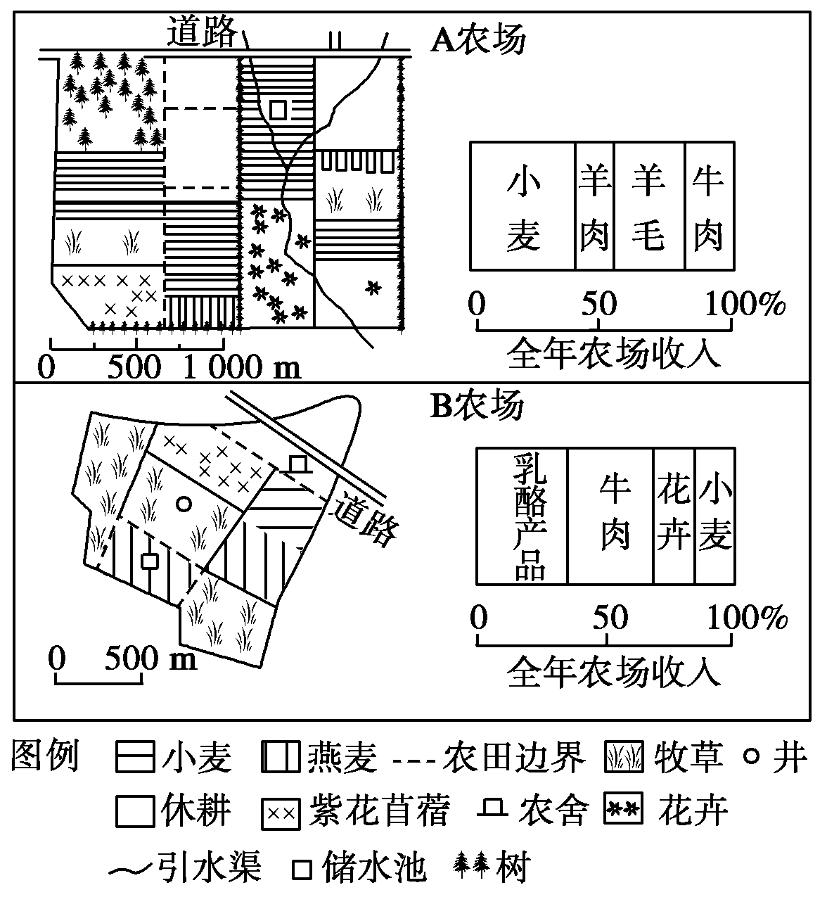
4.两农场农业生产地域类型均属于:
A.商品谷物农业 B.水稻种植业 C.混合农业 D.乳畜业
5.该农业地域类型的种植方式为:
A.轮作 B.轮牧 C.间作 D.休耕
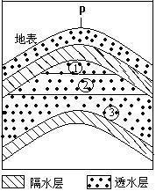
6.下图为某地地层示意图。从p点向下钻井，当钻头位于①、②、③“层”时，可能分别探测到
A．天然气、水、石油
B．水、石油 、天然气
C．石油、天然气、水
D．天然气 、石油 、水

7、.观察下面的“地质构造图”，回答下列各题：
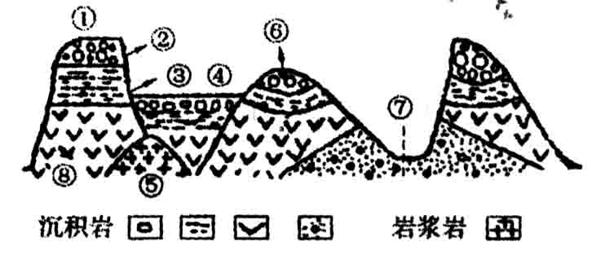
下列地区的地质构造与图中④处不相同的是
A．渭河平原 B．汾河谷地 C．东非大裂谷 D．长江三峡
8.读某地的地质构造示意图，完成下列各题：
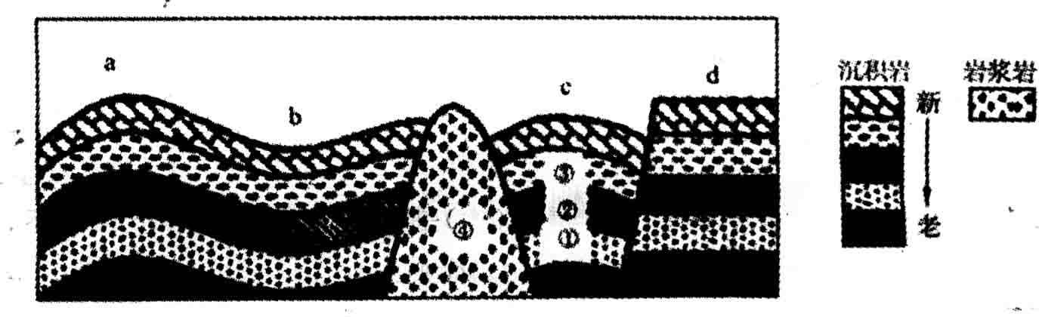
①②③④四处的岩层比较，年龄最轻的岩层是
A．① B．② C．③ D．④
9.读下图，完成
在全球六大板块中，P₁地和P₂地所属板块分别是
A.印度洋板块、南极洲板块 B.亚欧板块、美洲板块
C.太平洋板块、非洲板块 D.亚欧板块、太平洋板块

10.读下图，完成
近年来，乙处海域面积的变化趋势及其原因是
A.缩小——蒸发量大，且几乎无河流汇入
B.缩小——非洲板块和印度洋板块的消亡边界
C.扩大——非洲板块和亚欧板块的生长边界
D.扩大——非洲板块和印度洋板块的生长边界
11.下图所示意的地质构造或地貌景观中，主要由于内力作用形成的是：
A. ②④ B.②③ C.①③ D. ①④
12.都市农业是一种属于都市、服务于都市的全功能大农业，它在给都市提供物质食品的同时，又提供“精神食品（观光、娱乐、休闲……）”，根据“都市农业”的特点（图8），在都市农业模式的3个农业圈中，布局最合理的一组是
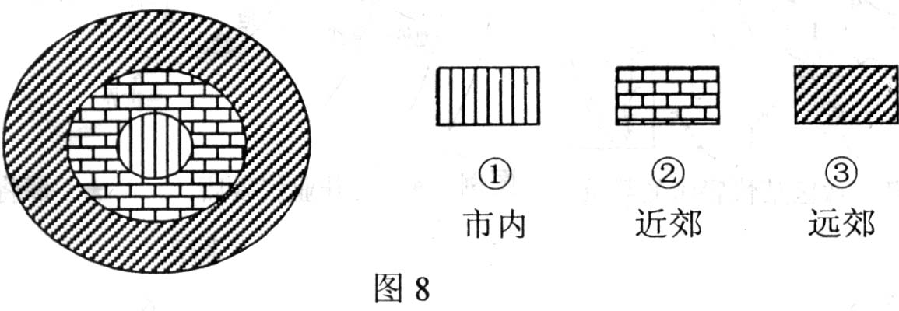
A.①休闲农庄②城市绿化带③农业文化园
B．①禽蛋蔬菜基地②农业文化园③休闲农庄
C．①农业文化园②休闲农庄③禽蛋蔬菜基地
D．①农业文化园②禽蛋蔬菜基地③休闲农庄
13.读“北半球某地区春季某时天气系统示意图”（单位hpa），回答
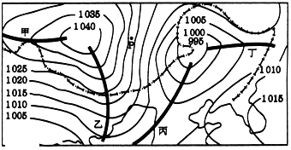
图中甲、乙、丙、丁四条线附近能形成暖锋的是
A．甲、丙 B．乙、丁 C．丙 D．丁
14.下图为“洋流分布图”（局部）。读图回答下列
图中乙处气候的典型特征是多雾干旱，多雾的主要原因是
①沿岸有暖流经过 ②沿岸有寒流经过
③山地背风坡降水少 ④距海近，空气中有成雾所需水汽
A．①③ B．②③ C．①④ www.ks5u.com.com D．②④
15.下图是公园（林草地）、操场（裸地）、足球场（草坪）三个典型地点的地面温度变化曲线图。①、②、③三条曲线分别对应的地点是
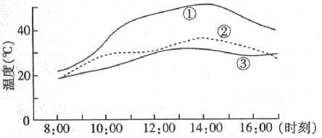
A．公园、操场、足球场 B．足球场、操场、公园
C．操场、足球场、公园 D．公园、足球场、操场
16.读某地年气温和降水量分布图。回答
根据图中气温和降水数据，判断该地的气候类型是
A. 温带海洋性气候 B. 温带大陆性气候
C. 热带季风气候 D. 地中海气候
17.下列四种气候类型中，受气压带和风带交替控制形成的是：
18.读某地工业区、商业文化住宅区分布示意图，工业区内24小时连续生产钢铁、化肥等产品，住宅区的居民发现大气污染白天比夜间严重，主要原因是：
A．城郊间的热力环流 B．逆温层的出现
C．海陆风的影响 D．山谷风的影响
19.下图为欧洲固体降水（%）等值线分布图，读图回答
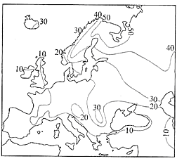
欧洲固体降水（%）分布的特点是
A．由西北向东南增大 B．由南向北增大
C．由中部向四周减少 D．由东向西增大
20.下图为“某月3～7日四种天气系统经过不同地区时气压变化过程图”，读图回答
下列叙述正确的是
A．①天气系统过境时会带来大风、雨雪天气
B．②天气系统垂直方向上的气流以上升为主
C．③天气系统过境后气温降低，气压升高，天气转晴
D．④天气系统过境时天气晴朗
21.如下图所示，能正确表示7月份亚欧大陆与太平洋气压分布及P地风向的是
A B C D
材料一：2009年12月5 日至7日，中央经济工作会议在北京召开。中共中央总书记、国家主席、中央军委主席胡锦涛发表重要讲话。会议强调2010年经济工作的主要任务之一是要积极稳妥推进城镇化，提升城镇发展质量和水平。
材料二：下表是国家统计局发布的我国城市人口比重变化表。
时间 | 1949 | 1954 | 1978 | 1980 | 1990 | 1992 | 1996 | 2000 | 2002 | 2006
城市人口比重％ | 10.6 | 15.35 | 17.92 | 19.39 | 26.41 | 27.63 | 29.37 | 36.22 | 39.09 | 43.9
结合上述材料，判断22—23题。
22．下列关于我国城市化进程的叙述，正确的是
A．城市化水平总体上升 B．中国的城市化速度落后于发达国家
C．我国己经完全实现了城市化 D．城市化进程取决于农业现代化的发展
23．根据本次会议精神和中国的现实情况，今后我国城市化的方向是
A．大城市的人口向西部转移 B．大城市的人口向中小城市转移
C．农村人口向大城市转移 D．农村人口向中小城市转移
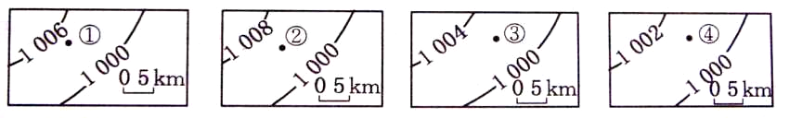
24．下面四幅等压线分布图中，①②③④四地风力由大到小的正确排序是 （ ）
A．②>①>③>④ B．①>②>③>④ C．①>③>②>④ D．④>③>①>②
25.读下图，回答
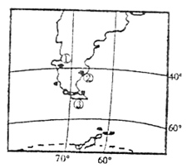
①、②两地均在40°附近，但自然带却有明显的差异，它们所反映出的自然带的分布规律是
A．由赤道到两极的地域分异
B．由沿海向内陆的地域分异
C．山地的垂直地域分异
D．自然带的非地带性分异
26.读下图，“我国部分省区图”，回答
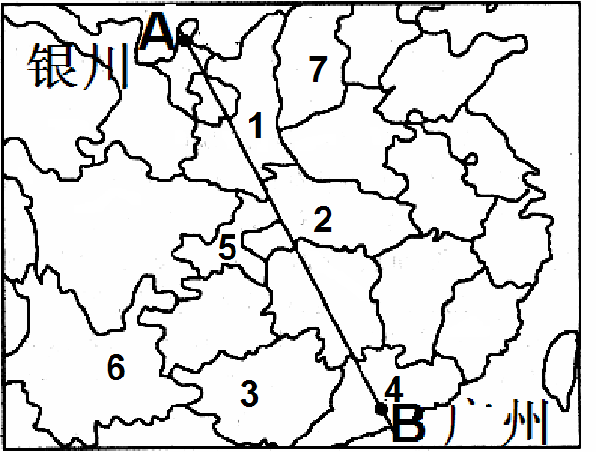
导致从银川到广州沿线的气候差异的主要因素是
A 海陆位置 B 纬度位置
C 海拔高度 D 坡向
27.读天山地区自然带分布图，回答
天山北坡比南坡积雪冰川海拔低的原因是
A．北坡是阳坡 B．南坡是阴坡 C．北坡是迎风坡 D．南坡是迎风坡
读某城市“城市人口占总人口比重变化图”(图5)，回答28～29题。
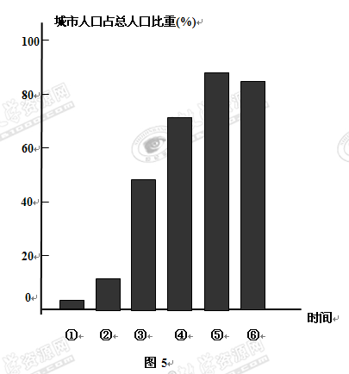
28．图中阶段⑤→⑥反映的现象是
A．城市化加速发展 B．郊区城市化
C．逆城市化 D．城乡差别加大
29．城市化发展过快对地理环境影响的叙述，正确的是
A．生物的多样性增加 B．地表水下渗增多
C．出现城市“热岛”现象 D．城市环境质量提高
30.以下四幅山地垂直带谱图中，位于北半球温带山地的是
二、综合题：（共计55分）
31.读下图，回答下列问题。(11分)
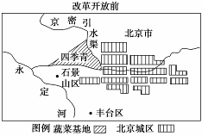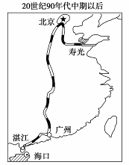
（1）请分析改革开放前，四季青作为北京市蔬菜生产基地的原因。

（2）试从社会经济条件分析，是什么因素的变化促使海南岛成为北京蔬菜生产基地？

（3）请分析20世纪90年代中期后，是什么自然因素使北京附近地区不能成为北京的蔬菜生产基地？

（4）海南岛与山东寿光相比，蔬菜生产具有什么自然条件上的优势？寿光是如何克服这一问题发展蔬菜生产的？

32.下图表示两类不同经济发展水平国家的人口年龄构成示意图，根据图示回答下列问题(10分)
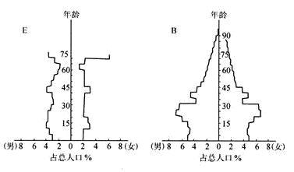
（1）图中E所反映的人口问题是：____________________________________________
产生该问题的原因是：
针对该国问题应该采取的人口政策是：
（2）B国的人口问题是 ,应采取的人口政策是：________________________
（3）下列四国中，与E国人口问题一样突出的是：( )
A．印度 B．埃塞俄比亚 C．法国 D．俄罗斯
33.图1为“甲、乙两地地理位置示意图”，图2为“甲、乙两地年内气温与降水量变化图”。读图回答下列问题。（10分）
（1）填表比较甲、乙两地气候特征及其差异的主要原因。
气候特征 | 相同点
气候特征 | 不同点
气候特征差异产生
的主要原因
（2）分析甲地的气候特征对当地农业生产的影响，有利影响： ；
不利影响
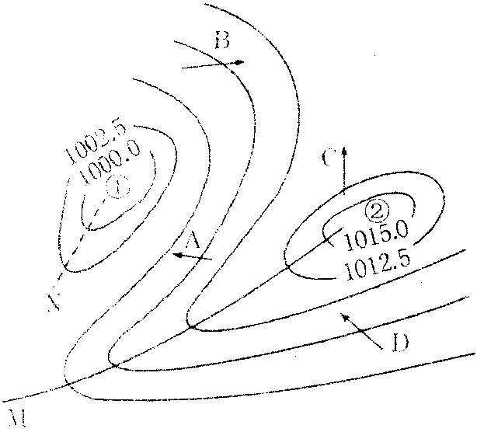
34、读“北半球某地等压线分布图”，
完成下列要求：（12分）
- 图中A、B、C、D四处所绘箭头能正确表示当地
风向的是_______。（1分）
- 图中①、②两处就气流运动状况而言，分别称为
①_________，②_________。（2分）
（3）天气系统①过镜时，常出现的天气是______________________。（1分）
（4）图中①、②两处相比，气温日较差较大的是________________________，原因是_________________________________________________________（3分）
（5）图中A、B两处相比，风力较大是_______________，原因是_______________
___________________________________________________________（2分）
（6）图中M、N两条线附近，将出现锋面的是_____________，且为_______________（冷或暖）锋。该锋面过镜时，一般常出现____________________天气。（3分）
35.读地球上气压带风带移动图，回答下列问题。（4分）
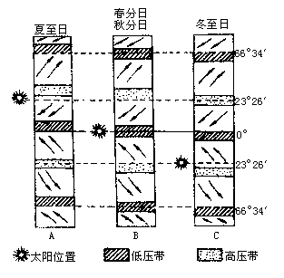
（1）热带沙漠气候全年干旱少雨，因为常年在____________气压带控制下。
（2）位于30°～40°大陆西岸的地中海气候，“夏干冬雨”是因为夏季受____________控制，冬季受____________控制。
（3）位于40°～60°大陆西岸的温带海洋性气候，终年湿润是因为此处终年盛行 风。
36.读中纬度某假想地域地理环境形成和演变过程示意图，根据图中信息回答问题。（8分）
（1）引起图中地理环境演变的根本因素是 。
（2）图中所示地域地理环境的演化过程体现了地理环境的 性。
（3）试简要分析图中所示地区地理环境演变的过程及各地理要素的相互作用。

参考答案
一、选择题：
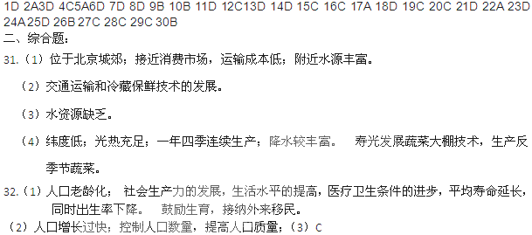
33.（1）
气候特征 | 相同点 | 夏季高温多雨；降水季节变化大
气候特征 | 不同点 | 甲地全年气温高（或乙地气温年较差大或乙地冬温低）甲地雨季短（或乙地雨季长）
气候特征差异产生  的主要原因 |  | 受不同季风影响（甲地主要因气压带和风带的季节移动，乙地因海陆热力性质差异）；甲地因地形阻挡，受冬季风影响小
（2）全年高温，作物生长期长；降水丰富，利于作物生长 易受干旱、洪涝灾害影响。
34 （1）C （1分）
（2）气旋 反气旋 （2分） （3）阴雨天气（1分）
（4）② 反气旋控制天气晴朗 白天太阳辐射强，气温较高；夜间大气逆辐射弱，乞温较低。（3分）
（5）A A处等压线密集，水平气压梯度力大（2分）
35(1)副热带高气压带; (2)副热带高气压带;盛行西风;西
36.（1）地壳运动(或地形抬升）
（2）整体
（3）①该地地形平坦，距海近，常年受西风控制，气候温和湿润，大陆东、西两岸植被都 为温带落叶阔叶林；②由于地壳运动，使中部地形隆起，从海洋吹来的湿润西风受到阻挡， 大陆东岸降水减少，植被演变为草原；③随着海拔的进一步升高，地形对西风的阻挡作用越来越显著，大陆东岸的降水进一步减少，最后演变为荒漠。

